

Strategie obce

CHOTOVINY
pro období let 2022 – 2028

Září 2021

Strategický plán rozvoje obce Chotoviny pro období let 2022 – 2028

1 ÚZEMÍ OBCE - 4 -
1.1 Charakteristika území obce - 4 -
1.2 Dopravní dostupnost - 4 -
1.3 Půda - 5 -
1.4 Lesy - 6 -
1.5 Vodní plochy - 6 -
1.6 Památné stromy a aleje - 6 -
1.7 Životní prostředí - 6 -
1.8 Územní plánování - 7 -
1.9 Historie obce - 7 -
2 LIDSKÉ ZDROJE - 8 -
2.1 Počet obyvatel v obci - 8 -
2.2 Přírůstek počtu obyvatel v obci - 10 -
2.3 Průměrný věk obyvatel - 11 -
2.4 Srovnání demografického vývoje v Chotovinách dle indexů - 12 -
2.5 Průměrný věk obyvatel Chotovin - 12 -
2.6 Ženy - 13 -
2.7 Muži - 14 -
2.8 Vzdělanost obyvatel - 14 -
2.9 Výsledky voleb v obci Chotoviny - 16 -
2.10 Kriminalita - 17 -
3 SOCIÁLNÍ ZDROJE ÚZEMÍ - 18 -
3.1 Spolková činnost - 18 -
3.2 Sport a kultura v obci - 20 -
3.3 Školství - 21 -
3.4 Péče o seniory - 21 -
3.5 Zdravotnictví - 21 -
4 EKONOMICKÉ ZDROJE ÚZEMÍ - 22 -
4.1 Nezaměstnanost - 22 -
4.2 Nabídka volných pracovních míst (VPM) - 22 -
4.3 Významní zaměstnavatelé - 24 -
5 FINANČNÍ ZDROJE OBCE - 26 -
5.1 Finanční zdroje obce - 26 -
5.2 Příjmy obce - 26 -
5.3 Výdaje obce - 28 -
5.4 Příjmy a výdaje obce na 1 obyvatele - 29 -
5.5 Transfery (Dotace) - 30 -
6 HMOTNÉ ZDROJE ÚZEMÍ - 31 -
6.1 Místní komunikace - 31 -
6.2 Zásobování pitnou vodou - 32 -
6.3 Odpadní vody - 33 -
6.4 Hospodaření s odpady - 34 -
6.5 Zásobování domácností energiemi - 35 -
6.6 Služby pro obyvatele - 36 -
6.7 Hromadná doprava - 36 -
6.8 Cestovní ruch - 37 -
7 Analýza silných a slabých míst - 38 -
8 NÁVRHOVÁ ČÁST - 42 -
8.1 Sběr podkladů pro přípravu strategického plánu obce - 42 -
8.2 Vybrané prioritní oblasti - 45 -
8.3 Formulace vize - 45 -
8.4 Stanovené strategické cíle a opatření - 45 -
PŘÍLOHY - 47 -

ÚZEMÍ OBCE

Charakteristika území obce
Obec Chotoviny se nachází severně od města Tábor ve vzdálenosti cca 10 km, leží na území Jihočeského kraje a je součástí NUTS 2 Jihozápad. Sousedí s těmito obcemi: Ratibořské Hory, Jedlany, Hlasivo, Sudoměřice u Tábora, Borotín, Radkov, Radimovice u Tábora a Košín. Na mapě obec nalezneme, pokud zadáme tyto GPS souřadnice:
N 49°28.68165', E 14°40.61668'
Nadmořská výška obce: 555 m. n. m.
Území obce sestává z 10 katastrálních území. Jedná se o tyto k. ú.: Beranova Lhota, Broučkova Lhota, Chotoviny, Červené Zahoří, Jeníčkova Lhota, Liderovice, Moraveč u Chotovin, Řevnov, Sedlečko u Chotovin, Vrážná.
Území obce je složeno z 12 místních částí: Chotoviny, Beranova Lhota, Broučkova Lhota, Červené Zahoří, Jeníčkova Lhota, Liderovice, Moraveč, Polánka, Rzavá, Řevnov, Sedlečko, Vrážná.
Aktuální adresa obecního úřadu je Hlinická 250, 391 37 Chotoviny
Obec Chotoviny je součástí území DSO Mikroregionu VENKOV a MAS Krajina srdce.
Obr. : 1.1.1: Mapa obce Chotoviny
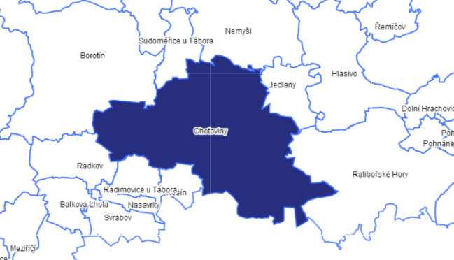
K 31. prosinci 2021 žilo v obci 1 783 obyvatel. Na území o výměře 31,38 km² tak hustota osídlení dosahuje 56,82 obyvatel/ km².

1.2 Dopravní dostupnost
Obec leží v blízkosti dálničního sjezdu č. 70 dálnice D3, která je součástí mezinárodní dálkové trasy E55, která začíná ve švédském Helsinborgu, prochází sedmi státy a po cca 5000 km končí v řecké Kalamatě.

Obcí prochází v nedávné době modernizovaný IV. Tranzitní železniční koridor na trase Ústí nad Labem – Dolní Dvořiště v Čechách. IV. Koridor je významný vnitrostátní dopravní koridor, prostřednictvím kterého je zajištěno také železniční spojení Německa (Berlín, Drážďany) a Rakouska (Linec). Stanice Chotoviny není určena pro mezinárodní rychlíkové spoje, ale trať má význam pro spojení obce s okresním městem prostřednictvím regionální železniční osobní dopravy.

Půda
Celková výměra půdy na území obce, které je tvořeno deseti katastrálními územími, dosahuje 3139 ha, z čehož je 2137 ha zemědělské půdy, viz graf č. 7.1.2. Podíl orné půdy z celkové výměry zemědělské půdy činí 1710 ha (80,02%), viz graf č. 1.3.3. Obec vlastní cca 2,2 % (46,20 ha) z celkové výměry zemědělské půdy, která je v území k dispozici.
Graf 1.3.1. : Půdní fond obce Chotoviny (%)
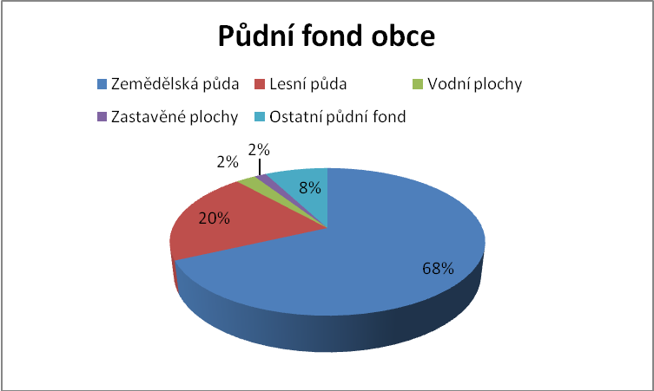
Zdroj: vlastní šetření
Graf 1.3.2. : Podíl zemědělské půdy z celkové výměry obce (%)
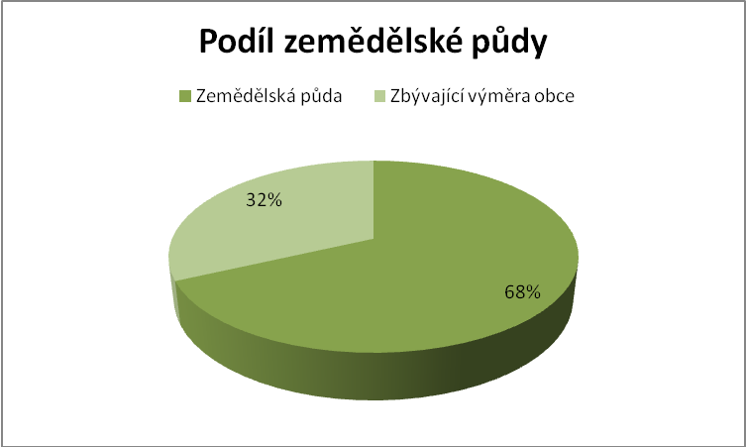
Zdroj: vlastní šetření
Graf 1.3.3. : Podíl orné půdy z celkové výměry zemědělské půdy (%)
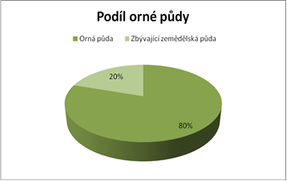

Lesy
Lesní pozemky zaujímají plochu 638 ha, což je 20,32 % z celkové výměry obce, viz graf č. 1.4.1. Jedná se zejména o lesy hospodářské, které slouží k produkci obnovitelné dřevní hmoty. Obec vlastní 56,60 ha lesů, což je 8,87 % z celkové výměry lesních pozemků. Velká část lesních porostů je poškozena kůrovcovou kalamitou.

Graf. 1.4.1. : Podíl lesní půdy z celkové výměry obce (%)

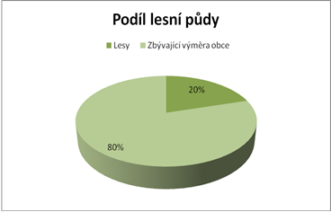
Zdroj: vlastní šetření

Vodní plochy
Celková výměra vodních ploch dosahuje na území obce 76 ha, což je 2,42 % z celkové výměry zájmového území, viz graf č. 1.5.1. Obec vlastní 3,484 ha vodních ploch. Rybníky jsou využívány k chovu ryb a nejsou využívány k rekreačnímu koupání.

Graf 1.5.1. : Podíl vodní plochy z celkové výměry obce (%)

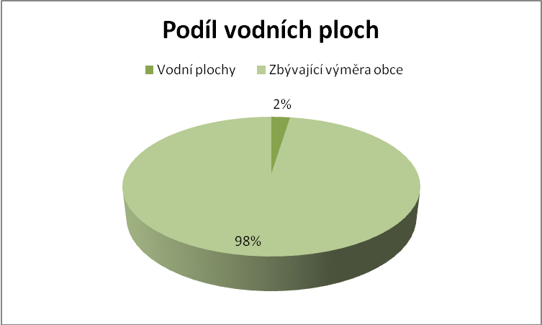
Zdroj: vlastní šetření

Památné stromy a aleje
Na území obce Chotoviny se nachází památné stromy - stromořadí u školního hřiště, jsou zde tři jasany ztepilé a jedenáct dubů letních. Pro Chotoviny jsou charakteristické v minulosti vysázené lipové aleje. Dendrologicky hodnotná je zahrada místního novorenezančního zámku, který je v soukromém vlastnictví a je veřejnosti nepřístupná.

Životní prostředí
Z výsledků dotazníkového šetření vyplývá, že 65 % dotazovaných je se stávajícím stavem životního prostředí v obci a jejím okolí spokojeno a 25 % je spokojeno částečně.

16 % dotazovaných by uvítalo zlepšení péče o zeleň včetně zlepšení péče o aleje listnatých stromů, 12 % se zasazuje o snížení počtu černých skládek, k čemuž by mohla dopomoci také instalace většího počtu odpadkových košů na území obce, a 9 % se zasazuje o zlepšení čistoty ovzduší v obci v období zimní topné sezóny. K řešení problematiky by dle respondentů mohlo přispět zlepšení osvěty, zapojení komunity i lepší osobní přístup jednotlivých obyvatel obce.

1.8 Územní plánování
Obec a její místní části mají zpracován územní plán/urbanistickou studii aktualizovaný/nou v roce 2020 viz tabulka č 1.8.1

Tabulka 1.8.1. : Územní plánování

Název místní části | Územní plán (ÚP)  (1-ano, 0-ne) | Urbanistická studie (US)  (1-ano, 0-ne) | Rok zpracování/schválení ÚP/US | Území určené pro obytnou výstavbu  (1-ano, 0-ne) | Území určené pro rozvoj služeb a podnikání  (1-ano, 0-ne) | Pro výrobu a skladování  (1-ano, 0-ne)
Chotoviny | 1 | 1 | 2020/2021 | 1 | 1 | 1
Beranova Lhota | 1 | 0 | 2020 | 1 | 1 | 0
Broučkova Lhota | 1 | 0 | 2020 | 1 | 1 | 0
Červené Záhoří | 1 | 1 | 2020/2021 | 1 | 1 | 1
Jeníčkova Lhota | 1 | 1 | 2020/2020 | 1 | 1 | 1
Liderovice | 1 | 0 | 2020 | 1 | 1 | 1
Moraveč | 1 | 0 | 2020 | 1 | 1 | 0
Polánka | 1 | 0 | 2020 | 1 | 1 | 0
Rzavá | 1 | 0 | 2020 | 1 | 1 | 1
Řevnov | 1 | 0 | 2020 | 1 | 1 | 1
Sedlečko | 1 | 0 | 2020 | 1 | 1 | 1
Vrážná | 1 | 0 | 2020 | 1 | 1 | 1
Zdroj: vlastní šetření

Historie obce
První zmínka o Chotovinách pochází z 2. července roku 1266. Ve sporu Hynka z Vlašimě a Racka z Tožic se totiž připomíná svědek Bořislav z Chotovin a později roku 1318 i Řivín z Chotovin. Chotoviny, ale byly zřejmě osídleny podstatně dříve. Poznámka ve farní kronice z roku 1765 říká, že místní římsko-katolický kostel byl postaven již v létech 990 až 1000. Důkazem tohoto tvrzení jsou i nálezy lidských kostí a bronzových náušnic, jež se našly v okolí kostela ve dvacátých letech našeho století. Kostry patřily podle archeologů už prvním křesťanům z 9. až 12. století.
Na území dnešní obce se nacházely dvě osady. Chotoviny na kopci okolo kostela a Vlkančice jižně od stávajícího zámku. Časem obě vsi splynuly a od 16. století se používá jednotný název Chotoviny. Vesnici Chotoviny i s dvorem dal roku 1345 král Jan Lucemburský za dluhy pánům z Rožmberka a v jejich držení zůstala až do 16. století.
V místech chotovinského zámku stála tvrz, o níž se píše v roce 1407, kdy je připomínán spor majitele Peška. Tvrz měnila v průběhu dalších 200 let často majitele. Až roku 1611 ji spolu s vesnicí Vlkančice koupil Bohuslav Víta ze Rzavého a stal se tak vlastníkem celého chotovinského statku. Z dalších významných držitelů Chotovin nelze opomenout Vratislava z Mitrovic a zejména kardinála kašpara Migazziho, který získal Chotoviny v roce 1768.
Na místě staré tvrze vybudoval Migazzi v letech 1770 až 1780 klasicistní zámek. Větších oprav se dostalo i kostelu. V letech 1781 až 1786 byla přistavěna věž a původně gotický kostel byl přestavěn. Stopy po gotickém kostele jsou dodnes patrny v presbytáři a hlavně v půdním prostoru. Z gotické doby se zachoval i svatostánek s hlavou Krista. Hrabě Migazzi postavil také nynější faru, což dokazuje kryptogram nad vchodem. Roku 1806 koupil panství pražský občan Jan Nádherný, později povýšený do šlechtického stavu. Jeho potomci pak zůstali v Chotovinách až do roku 1945.
Baron Nádherný dal zámku novorenesanční podobu. Ke kostelu přistavěl i empírovou hrobku ve stylu dórského chrámku. Významným počinem barona Nádherného bylo i založení zámeckého parku. Park o celkové rozloze 22,5 ha vybudoval baron Nádherný v první polovině 19. století a dnes je pro svou vysokou dendrologickou hodnotu evidován jako památka I. kategorie.
Škola vznikla v Chotovinách při obsazení fary ke konci 17. století. Zpočátku se učilo po chalupách, později byla škola umístěna v domě čp. 3 u kostela. Se stavbou jednopatrové školní budovy se začalo za přispění barona Nádherného roku 1809. Škola byla na dlouhou dobu dvoutřídní. Dětí však stále přibývalo, a tak se za přispění školní obce postavila v roce 1882 nová školní budova. Ve výčtu význačných staveb nelze opomenout stavbu kostela Sboru církve československé husitské, která byla dokončena v roce 1924. V roce 1856 se začala stavět železniční dráha z Prahy do Vídně a v roce 1871 už projížděl Chotovinami první vlak.

Zdroj: www.chotoviny.cz

LIDSKÉ ZDROJE

Počet obyvatel v obci
Ze sledování vývoje počtu obyvatel od roku 1869 do současnosti v obci, jak je zaznamenáno v tabulce 2.1.1 a v grafu č. 2.1.2, je patrné, že docházelo k trvalému poklesu počtu obyvatel v obci, až do konce minulého století. Ve sledovaném období od roku 1869 dosáhl počet obyvatel v obci nejnižší hodnoty v roce 1991, kdy zde žilo 1 512 obyvatel. V následujícím období tj. až do současnosti je patrný trend opětovného mírného zvyšování počtu obyvatel. Ke dni 31. 12. 2020 žilo v obci Chotoviny 1 783 obyvatel.
Tab. 2.1.1. : Vývoj počtu obyvatel v Chotovinách od roku 1869 do současnosti
Rok | 1869 | 1880 | 1890 | 1900 | 1910 | 1921 | 1930 | 1950 | 1961 | 1970 | 1980 | 1991 | 2001 | 2011 | 2020
Počet obyvatel | 2425 | 2565 | 2578 | 2448 | 2279 | 2161 | 2047 | 1652 | 1705 | 1571 | 1537 | 1512 | 1525 | 1 686 | 1 783
Zdroj: ČSÚ
Graf č. 2.1.1. : Vývoj počtu obyvatel v Chotovinách od roku 1869 do současnosti
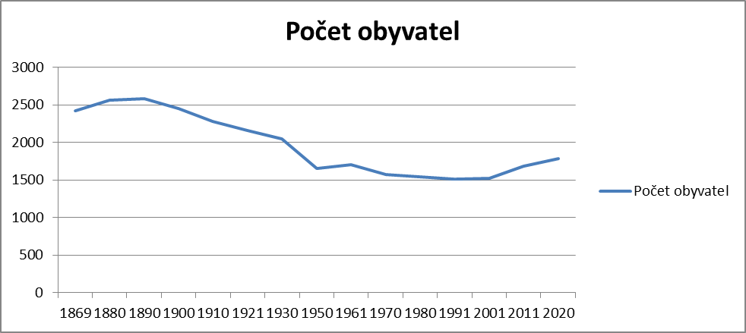 Zdroj: ČSÚ

Přírůstek počtu obyvatel v obci
Přírůstek počtu obyvatel v obci se v období po roce 1992 pohybuje střídavě v záporných a kladných hodnotách. Za průlomové období ve smyslu navýšení počtu obyvatel v obci na poválečnou úroveň lze považovat zejména rok 2007 a 2008, kdy přírůstek migrační dosáhl hodnoty +48 respektive +40 obyvatel. V těchto dvou letech také byl zaznamenán kladný přírůstek přirozený - dosáhl hodnoty +11, respektive +9. Celkový přírůstek počtu obyvatel je v obci tažen do kladných hodnot zejména migračním přírůstkem viz např. roky 2007(+37), 2008 (+31), 2009 (+30), 2016(+20) a 2020(+31).
Tab. 2.2.1: Přírůstek počtu obyvatel v obci v letech 1992 – 2020
Rok | Přírůstek přirozený | Přírůstek migrační | Přírůstek celkový
1992 | -10 | 8 | -2
1993 | 5 | -11 | -6
1994 | 1 | 7 | 8
1995 | -9 | 4 | -5
1996 | -5 | -3 | -8
1997 | 4 | 17 | 21
1998 | -3 | 11 | 8
1999 | -5 | -15 | -20
2000 | -1 | -2 | -3
2001 | 11 | 4 | 15
2002 | -1 | 19 | 18
2003 | -5 | 31 | 26
2004 | 9 | 33 | 42
2005 | -4 | -5 | -9
2006 | 4 | -7 | -3
2007 | 11 | 37 | 48
2008 | 9 | 31 | 40
2009 | -5 | 30 | 25
2010 | -4 | -13 | -17
2011 | 0 | 12 | 12
2012-15 | absence dat
2016 | 2 | 20 | 22
2017 | 6 | -4 | 2
2018 | 4 | 5 | 9
2019 | -2 | -8 | -10
2020 | -13 | 31 | 18
Zdroj: ČSÚ

Graf č. 2.2.1.: Graf celkového, přirozeného a migračního přírůstku v obci v období 1992 - 2020

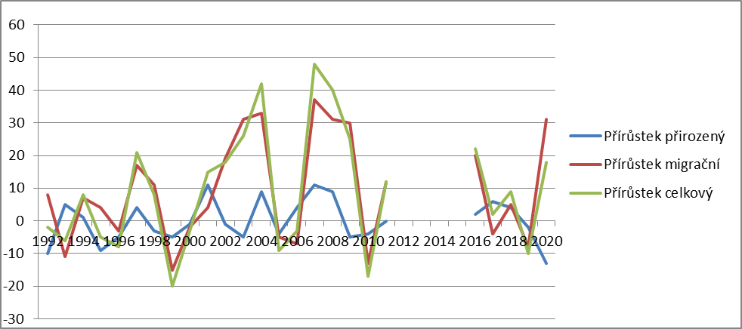

Průměrný věk obyvatel
Z porovnání s údaji o relativních četnostech věkových kategorií obyvatel obce s údaji za území okresu Tábor, Jihočeského kraje a celé ČR vyplývá, že ve věkové kategorii 0 – 14 let je na tom obec Chotoviny s 16,99 % ve srovnání se všemi posuzovanými územími nejlépe. Ve věkové kategorii 15 – 64 let tj. v kategorii ekonomicky produktivních obyvatel dosahuje obec hodnoty 63,15 % a zaostává tak za územím Jihočeského kraje o 0,10 % a za územím celé ČR o 0,61 %. Ve věkové kategorii 65 a více let dosahuje obec 20,16 %, což nejméně v porovnání se všemi sledovanými územími.
Tab. 2.3.1.: Srovnání četností věkových kategorií obyvatel obce a ČR v roce 2020

Věková kategorie | Chotoviny | Okr. Tábor | Jihočeský kraj | ČR
0 - 14 | 16,99 | 15,52 | 15,93 | 16,06
15 - 64 | 63,15 | 62,67 | 63,25 | 63,76
65 a více let | 20,16 | 21,81 | 20,82 | 20,23
Celkem (%) | 100 | 100 | 100 | 100
Zdroj: ČSÚ, vlastní výpočty

Srovnání demografického vývoje v Chotovinách dle indexů
Tab. 2.4.1. Indexy demografického vývoje v obci - srovnání
Území | Index stáří/* | Index závislosti I/** | Index závislosti II/*** | Index ekonomického zatížení/****
Chotoviny | 116,83 | 26,91 | 31,44 | 58,35
Okr. Tábor | 140,39 | 24,77 | 34,77 | 59,55
Jihočeský kraj | 130,76 | 25,17 | 32,93 | 58,10
Česká republika | 125,50 | 25,20 | 31,62 | 56,83
Vysvětlivky:
/* Index stáří vyjadřuje, kolik je v populaci obyvatel ve věku 65 a více let připadá na 100 dětí ve věku 0-14 let.
/** Index závislosti I vyjadřuje počet dětí ve věku 0-14 let na 100 osob ve věku 15-59 let.
/*** Index závislosti II udává počet osob ve věku 60 a více let na 100 osob ve věku 15-59 let.
/****Index ekonomického zatížení znázorňuje počet dětí ve věku 0-14 let a počet obyvatel ve věku 65 a více let na 100 osob ve věku 15-64 let.
Zdro: ČSÚ, vlastní výpočty
Index stáří je v obci v porovnání s průměrem ČR nižší o 8,67 bodu. Index závislosti I je v obci v porovnání s průměrem ČR vyšší o 1,71 bodu a Index závislosti II je v obci nižší o 0,18 bodu. Index ekonomického zatížení je v obci vyšší o 1,52 bodu než v ČR.

Průměrný věk obyvatel Chotovin
Průměrný věk obyvatel obce Chotoviny se v období let 1991 až 2020 každým rokem zvyšuje. Jedná se o trend, který je v letech 2016 až 2020 obdobný ve všech sledovaných územích tj. na území okr. Tábor, Jihočeského kraje i celé České republiky viz tabulka 2.5.1. Pouze ve srovnání s průměrným věkem obyvatel území okr. Tábor dosahuje obec Chotoviny v letech 2019 a 2020 vyšších hodnot.
Tab. 2.5.1. Srovnání průměrného věku obyvatel obce Chotoviny
Rok | 1991 | 1995 | 2001 | 2005 | 2011 | 2016 | 2017 | 2018 | 2019 | 2020
Průměrný věk obyvatel obce | 37,3 | 38,8 | 39,9 | 40,2 | 40,8 | 41,0 | 41,2 | 41,7 | 42,1 | 42,1
Okr. Tábor | - | - | - | - | - | 41,3 | 41,5 | 41,7 | 41,8 | 42,0
Jihočeský kraj | - | - | - | - | - | 42,3 | 42,5 | 42,7 | 42,8 | 43,0
ČR | - | - | - | - | - | 42,0 | 42,2 | 42,3 | 42,5 | 42,6
Zdroj: ČSÚ, vlastní výpočty

Graf č. 2.5.1. Srovnání průměrného věku obyvatel
Zdroj: ČSÚ, vlastní výpočty

Ženy
Podíl žen z celkového počtu obyvatel obce činil v roce 2020 49,25 %, což je o 1,41 % méně než je průměr okresu Tábor, což je o 1,33 % méně než je průměr Jihočeského kraje a o 1,51 % méně než je průměr v ČR.
Tab. 2.6.1. : Počty žen v obci
Rok | 2016 | 2017 | 2018 | 2019 | 2020
Chotoviny | 49,3 | 49,4 | 49,75 | 49,5 | 49,25
okr. Tábor | 50,82 | 50,79 | 50,7 | 50,64 | 50,66
Jihočeský kraj | 50,67 | 50,64 | 50,59 | 50,55 | 50,58
ČR | 50,84 | 50,81 | 50,76 | 50,7 | 50,76
Zdroj: ČSÚ, vlastní výpočty
Graf č. 2.6.2.: Počty žen v obci
Zdroj: ČSÚ, vlastní výpočty

Muži
Podíl mužů z celkového počtu obyvatel obce činil v roce 2020 50,75p %, což je o 1,41 % více než je průměr v okrese Tábor, což je o 1,33 % více než je průměr v Jihočeském kraji a o 1,51 % více než je průměr za celou Českou republiku.
Tab. 2.7.1.: Počty mužů v obci
Rok | 2016 | 2017 | 2018 | 2019 | 2020
Chotoviny | 50,7 | 50,6 | 50,25 | 50,5 | 50,75
okr. Tábor | 49,18 | 49,21 | 49,3 | 49,36 | 49,34
Jihočeský kraj | 49,33 | 49,36 | 49,41 | 49,45 | 49,42
ČR | 49,16 | 49,19 | 49,24 | 49,3 | 49,24
Zdroj: ČSÚ, vlastní výpočty

Graf č. 2.7.1.: Počty mužů v obci
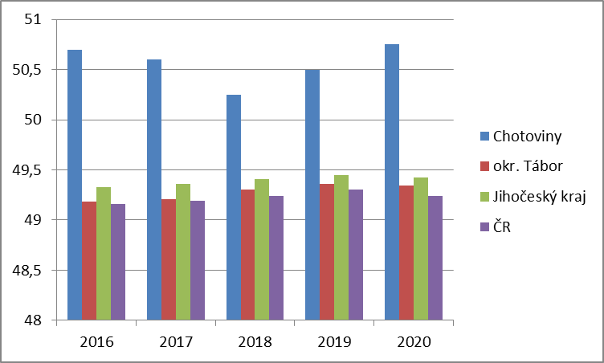
Zdroj: ČSÚ, vlastní výpočty

Vzdělanost obyvatel
Podle SDLB, které bylo prováděno v roce 2011, byl nejvyšší podíl - 38,54 % obyvatel obce - zařazen do skupiny obyvatel obce, kteří mají střední vzdělání bez maturity (do této skupiny patří také vyučení). V porovnání s průměrem ČR to bylo o 5,54 % více. Úplné střední vzdělání s maturitou získalo 28,49 % obyvatel obce, což bylo o 1,39 % více, než je průměr v ČR. Vysokoškolsky vzdělaných bylo 10,92 % obyvatel obce, což o 1,58 % vysokoškoláků méně než činí průměr v ČR.

Tab. 2.8.1.
Typ vzdělání | bez vzdělání | základní včetně neukončeného | střední včetně vyučení (bez maturity) | úplné střední (s maturitou) | Nástavbové studium | vzdělání | vysokoškolské
Chotoviny | 0,72 | 14,9 | 38,54 | 28,49 | 2,6 | 1,52 | 10,92
ČR | 0,5 | 17,6 | 33 | 27,1 | 2,8 | 1,3 | 12,5
Zdroj: SDLB,2011
Graf č. 2.8.1.
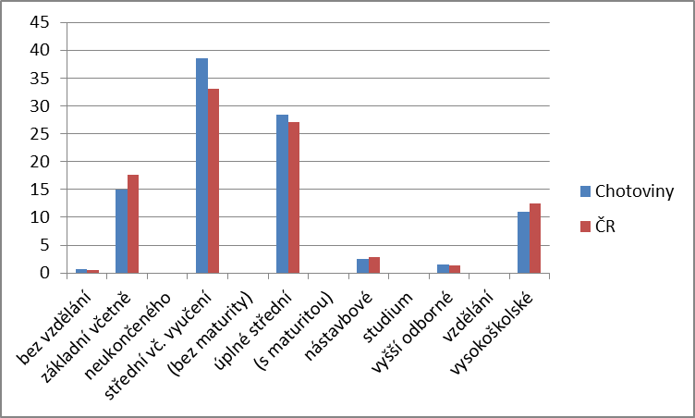
Zdroj: SDLB,2011

Výsledky voleb v obci Chotoviny
Ve sledovaných volebních obdobích do Poslanecké sněmovny Parlamentu ČR (2013, 2017) a do zastupitelstva Jihočeského kraje (2012, 2016, 2020) se v obci Chotoviny trvale zvyšovala účast voličů s tím, že ve srovnání s účastí voličů v okr. Tábor, Jihočeským krajem a celou ČR, byla účast voličů v obci nejvyšší.
Účast voličů se ve volbách do obecního zastupitelstva (2010, 2014, 2018) se v Chotovinách postupně snižovala, ve srovnání s obcemi na území Jihočeského kraje, byla účast voličů při těchto volbách v roce 2018 o 2,13 % nižší.
Tab. 2.9.1. : Volby do Poslanecké sněmovny Parlamentu ČR – volební účast
Územní celek | Chotoviny (%) | Okr. Tábor (%) | Jihočeský kraj (%) | ČR (%)
Volby do PSP ČR 2013 | 61,77 | 62,18 | 60,55 | 59,48
Volby do PSP ČR 2017 | 65,97 | 63,29 | 61,74 | 60,84
Zdroj: www.volby.cz
Tab. 2.9.2. : Volby do zastupitelstev krajů – volební účast
Územní celek | Chotoviny (%) | Okr. Tábor (%) | Jihočeský kraj (%) | ČR (%)
Volby do zastupitelstev krajů 2012 | 34,65 | 37,97 | 38,59
Volby do zastupitelstev krajů 2016 | 36,50 | 37,78 | 36,31
Volby do zastupitelstev krajů 2020 | 41,67 | 39,11 | 39,51 | 37,95
Zdroj: www.volby.cz
Tab. 2.9.3. : Volby do zastupitelstev obcí – volební účast
Územní celek | Chotoviny (%) | Jihočeský kraj (%) | ČR (%)
Volby do zastupitelstev obcí 2010 | 61,22 | 51,4 | 48,5
Volby do zastupitelstev obcí 2014 | 57,05 | 48,2 | 44,5
Volby do zastupitelstev obcí 2018 | 56,91 | 59,04 | 47.34
Zdroj: www.volby.cz

Kriminalita
Obec je součástí policejního okrsku Tábor. V dané oblasti dosahuje aktuální index kriminality v srpnu 2021 hodnoty 15,9, což je nejvíce v porovnání se všemi sousedícími okrsky z území Jihočeského kraje viz tabulka Index kriminality. Index kriminality udává přepočet trestných činů ve sledovaném okrsku v přepočtu na 10.000 obyvatel.

Tab. 2.10.1. : Index kriminality
Policejní okrsek | Index kriminality
Mladá Vožice | 2,3
Tábor (Chotoviny) | 15,9
Milevsko | 9,3
Bechyně | 5,6
Sezimovo Ústí | 7,9
Zdroj: www.mapakriminality.cz, srpen 2021

SOCIÁLNÍ ZDROJE ÚZEMÍ

Spolková činnost
V obci vykazuje činnost 10 spolků. Tyto spolky mají celkem 577 členů, přičemž 428 tj. 74 % z nich jsou obyvatelé obce Chotoviny. Šest spolků jsou sbory dobrovolných hasičů (SDH Chotoviny, SDH Červené Záhoří, SDH Moraveč, SDH Řevnov, SDH Jeníčkova Lhota a SDH Beranova Lhota) a sdružují celkem 248 členů. Dále zde působí Sokol Chotoviny, který se zaměřuje na fotbal a kuželky a má 221 členů. Český svaz včelařů, Základní organizace Českého zahrádkářského svazu a Základní organizace Českého svazu chovatelů sdružují celkem 108 členů.

Graf 3.1.1.: Členská základna spolků působících v obci
Zdroj: vlastní šetření

3.1.1 SDH
Sbory dobrovolných hasičů působí v šesti místních částech obce. Jejich členská základnu tvoří zejména muži starší 18 ti let (55 %) a ženy nad 18 let (28 %), chlapci a děvčata do 15ti let a muži a ženy do 18ti let tvoří 17 % z celkového počtu všech členů SDH.

Graf 3.1.2.: Členská základna SDH
Zdroj: vlastní šetření

3.1.2 TJ Sokol Chotoviny
Ve sportovním klubu TJ Sokol Chotoviny jsou zastoupeni zejména muži nad 18 let věku (34 %), muži ve věku 15 – 18 let (12 %) a chlapci do 15 ti let (31 %). Děvčat do 15 ti let a žen od 15ti let a výše je v oddíle celkem 23 %.

Graf 3.1.3.: Členská základna TJ Sokol Chotoviny,z.s.
Zdroj: vlastní šetření

3.1.3 Ostatní zájmové spolky

Český zahrádkářský svaz ZO Chotoviny, který sdružuje 51 členů, z nichž je 42 žen starších 18 ti let, organizuje každý rok na jaře a na podzim hojně navštěvovanou Zahrádkářskou výstavu. Podle dotazníkového šetření, do kterého se zapojilo 69 obyvatel obce Chotoviny, hodnotí tuto akci jako nejzdařilejší z těch, které místní zájmová sdružení a spolky organizují, 67 % zapojených respondentů.

Graf 3.1.1.: Členská základna ostatních zájmových spolků
Zdroj: vlastní šetření

Tab. 3.1.1.: Členská základna spolků
Název spolku | SDH Chotoviny | SDH Červené Záhoří | SDH Moraveč | SDH Řevnov | SDH Jeníčkova Lhota | SDH Beranova Lhota | TJ Sokol Chotoviny,z.s. | ZO ČSV Chotoviny,z.s. | ZO ČZS Chotoviny | ZO ČSCH | Celkem
Celkový počet členů sdružení/spolku: | 23 | 107 | 26 | 43 | 21 | 28 | 221 | 48 | 51 | 9 | 577
z toho počet žen nad 18 let: | 1 | 29 |  | 15 | 6 | 11 | 34 | 5 | 42 | 1 | 144
z toho počet žen 15 – 18 let: |  | 7 |  |  |  |  | 6 |  |  |  | 13
z toho počet děvčat do 15 let: |  | 15 |  | 1 |  |  | 10 |  |  |  | 26
z toho počet mužů nad 18 let: | 22 | 41 |  | 26 | 15 | 17 | 76 | 43 | 9 | 7 | 256
z toho počet mužů 15 – 18 let: |  | 3 |  |  |  |  | 27 |  |  | 1 | 31
z toho počet chlapců do 15 let: |  | 12 |  | 1 |  |  | 68 |  |  |  | 81
z toho počet obyvatel obce Chotoviny: |  | 94 | 21 | 26 | 14 | 23 | 180 | 21 | 40 | 9 | 428
Zdroj: vlastní šetření, červen 2021

Tab. 3.1.2.: Podpora a aktivity spolků

Název spolku | SDH Chotoviny | SDH Červené Záhoří | SDH Moraveč | SDH Řevnov | SDH Jeníčkova Lhota | SDH Beranova Lhota | TJ Sokol Chotoviny,z.s. | ZO ČSV Chotoviny,z.s. | ZO ČZS Chotoviny | ZO ČSCH
Zázemí pro činnost | 1 | 1 | 1 | 1 | 1 | 1 | 1 | 0 | 0 | 0
Pravidelná podpora obce | 1 | 1 | 1 | 1 | 1 | 1 | 1 | 0 | 1 | 0
Pravidelná podpora místní firmy/firem | 0 | 0 | 0 | 0 | 1 | 1 | 1 | 0 | 0 | 0
Akce pro obyvatele obce | 0 | 1 | 1 | 1 | 1 | 1 | 1 | 0 | 1 | 0
Poznámka: 1=ANO, 0=NE
Zdroj: vlastní šetření, červen 2021

Sport a kultura v obci
3.2.1 Sportovní vyžití
V Chotovinách ve sportovním areálu u kostela je sportovcům k dispozici kuželna, fotbalové travnaté hřiště a víceúčelové asfaltové hřiště. Další travnaté tréninkové hřiště je v lokalitě „U Dubů“, dětské hřiště pak u bytových domů. V zimě je hojně využívána sportovní hala. Neoplocené fotbalové (víceúčelové) hřiště se nachází dále i na Polánce a ve Vrážné. V Jeníčkově Lhotě je k dispozici nové víceúčelové hřiště včetně hřiště dětského. Soukromý tenisový kurt je v Liderovicích.
Z výsledků dotazníkového šetření, vyplývá, že 46 % dotazovaných je s možností sportovního vyžití v obci spokojeno a 38 % je spokojeno částečně.

26 % dotazovaných navrhuje vystavět v obci koupaliště, 23 % volně přístupné sportoviště a 16 %, zejména obyvatel místních částí obce, by uvítalo vybudování dětského hřiště.

3.2.2 Kulturní vyžití

V místní části Chotoviny, Jeníčkova Lhota a Řevnov se nachází veřejná knihovna. V Chotovinách je kulturní dům. Menší kulturní zařízení jsou i v místních částech - v Beranově Lhotě, Červeném Záhoří, Jeníčkově Lhotě, Moravči a Řevnově.

Z výsledků dotazníkového šetření vyplývá, že 54 % dotazovaných je s možnostmi kulturního vyžití v obci spokojeno a 41 % je spokojeno částečně.

17 % dotazovaných by uvítalo větší nabídku koncertů živé hudby, 13 % zvýšení počtu divadelních představení, 13 % pořádání zábav a diskoték pro mladé lidi i seniory a 7 % by prosazovalo zvýšení počtu filmových představení.

Školství
Obec je zřizovatelem mateřské i základní školy. V obci je trvale přihlášeno 55 dětí, které navštěvují mateřskou školku. Aktuální kapacita mateřské školy je 108 míst. Kromě dětí z Chotovin a jejích místních částí navštěvují MŠ také 48 dětí z okolních obcí.

Kapacita základní školy je 270 míst. Do základní školy je v obci je ve školním roce 2020/2021 zapsáno celkem 219 dětí. I. stupeň ZŠ navštěvuje 130 a II. stupeň 89 žáků. 136 žáků ZŠ je k trvalému pobytu hlášeno v obci Chotoviny.

Tab. 3.3.1.: Kapacita MŠ a ZŠ

Škola | Kapacita (počet žáků) | Počet dětí/žáků zapsaných ve šk. roce 2020/2021 | Počet dětí/žáků s bydlištěm v obci Chotoviny
Mateřská škola | 108 | 103 | 55
Základní škola | 270 | 219 | 136
Zdroj: vlastní šetření, červen 2021

Péče o seniory
V obci se nachází dům se čtyřmi pečovatelskými byty.
Dále obyvatelé obce využívají domy pro seniory v Táboře, Chýnově a Bechyni….
Senioři žijící v obci mají možnost využívat nabídku pečovatelské služby pí. Jiřiny Kratzerové nebo pečovatelské služby Borotín.

Z výsledků dotazníkového šetřen vyplývá, že 69 % respondentu je s aktuální péči o seniory spokojeno a 11 % je spokojeno částečně.
Spokojenost u respondentů v seniorském věku tj. nad 65 let je na úrovni 59 % a 24 % je spokojeno částečně. Dotazovaní z věkové skupiny nad 65 let by v obci uvítali takové/á zařízení a služby, které by umožnily seniorům zůstat ve svém domácím prostředí co nejdéle a dále zlepšení spojů hromadné dopravy do okresního města Tábora.

Zdravotnictví
Praktický lékař a zubní lékař pravidelně ordinuje v místní části Chotoviny a Červené Záhoří. Přítomnost Sanatoria plastické chirurgie v obci nemá na zlepšení zdravotního stavu obyvatel významný dopad.
Z výsledků dotazníkového šetření, že se stávající nabídkou zdravotnických služeb je spokojeno 33 % a částečně je spokojeno 49 % dotazovaných.
Ordinaci dětského lékaře v obci postrádá 62 %, lékárnu 25 % a o zajištění včasné generační obměny stávajících lékařů se obává 12 % respondentů.

EKONOMICKÉ ZDROJE ÚZEMÍ

Nezaměstnanost

Podle údajů získaných ze stránek MPSV se nezaměstnanost v obci k 31. 3. se od roku 2014 ( 7,5 % ) do roku 2019 (1,9 %) každým rokem snižovala. Od roku 2020 dochází opět ke zvyšování nezaměstnanosti v obci viz. Tab. 4.1.1 a Graf 4.1.1.
Tab. 4. 1. 1.: Nezaměstnanost v obci
Nezaměstnanost | 2014 | 2015 | 2016 | 2017 | 2018 | 2019 | 2020 | 2021
k 31.3. | 7,5 | 7,1 | 6,4 | 5,1 | 2,7 | 1,9 | 2,3 | 4,2
k 30.6. | 6,9 | 5,0 | 4,4 | 3,1 | 2,3 | 1,7 | 2,5 | -
k 30.9. | 6,6 | 4,5 | 4,5 | 2,8 | 2,3 | 2,6 | 3,3 | -
k 31.12. | 7,6 | 5,3 | 4,5 | 3,5 | 2,7 | 2,1 | 3,5 | -
Zdroj: MPSV, https://data.mpsv.cz/web/data/vizualizace5
Graf 4. 1. 1.: Nezaměstnanost v obci
Zdroj: MPSV, https://data.mpsv.cz/web/data/vizualizace5

Nabídka volných pracovních míst (VPM)
Počet volných pracovních míst (VPM) tj. nově vytvořených nebo uvolněných míst, na která zaměstnavatel zamýšlí získat zaměstnance nebo je hodlá obsadit dočasně přidělenými zaměstnanci agentury práce, dosahoval nejvyšších hodnot k 31. 3. v letech 2019 (57) a 2020 (52).
Tab. 4.2.1. : Nabídka volných pracovních míst (VPM) v obci
 | 2014 | 2015 | 2016 | 2017 | 2018 | 2019 | 2020 | 2021
Nabídka VPM k 31.3. | 10 | 13 | 10 | 11 | 30 | 57 | 52 | 21
Nabídka VPM k 30.6. | 2 | 10 | 12 | 15 | 42 | 57 | 41 | -
Nabídka VPM k 30.9. | 2 | 3 | 17 | 19 | 44 | 60 | 20 | -
Nabídka VPM k 31.12. | 2 | 0 | 11 | 18 | 45 | 53 | 21 | -
Zdroj: MPSV, https://data.mpsv.cz/web/data/vizualizace5
Graf 4. 2. 1. : Nabídka volných pracovních míst (VPM) v obci
Zdroj: MPSV, https://data.mpsv.cz/web/data/vizualizace5

Graf 4. 2. 2.: Nezaměstnanost a nabídka volných pracovních míst (VPM) v obci
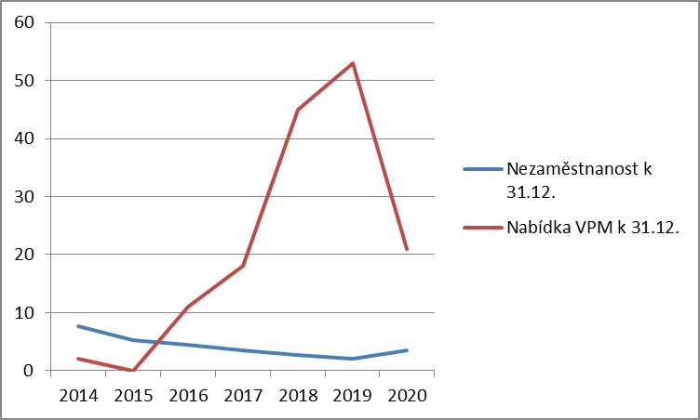
Zdroj: MPSV, https://data.mpsv.cz/web/data/vizualizace5
Z Grafu 4.2.2 je patrné, že pokud se zvyšuje/snižuje nabídka volných pracovních míst nabízených místními zaměstnavateli působícími v obci, dochází ke snižování/zvyšování míry nezaměstnanosti v obci. Nejnižší míry nezaměstnanosti k 31. 12. bylo v obci dosaženo v roce 2019, kdy byla ve sledovaném časovém intervalu v období let 2014 – 2020 k datu 31. 12. zaznamenána nejvyšší nabídka místních zaměstnavatelů - v počtu 53 VPM.

Významní zaměstnavatelé
Firma | Obor působnosti | Počet zaměstnanců z řad obyvatel obce
VAFO Group Chotoviny | Výroba krmiv pro domácí mazlíčky | 17
Českomoravský beton | Betonárna | 0
Auta Rzavá, s.r.o., | Autobazar | 0
STN ESOX, spol. s r.o. | Opravna nákladních vozidel | 0
LATOP, spol. s r.o. – peletárna | Výroba pelet | 5
Nábytek Akrim | Prodej nábytku | 0
ŘSD ČR – SSÚD Chotoviny | Ředitelství silnic a dálnic | 3
ČR – Krajské ředitelství policie Jč kraje | Policejní ředitelství | 1
PHT, a.s. | Velkoobchod s nářadím | 5
ORBYTEX Chotoviny, s.r.o. | Výroba bytového textilu | 4
Renata Dubová – velkoobchod | Velkoobchod s potravinami | 2
AKNEL Group, a.s. | Technologická zařízení a průmyslová maziva | 1
DBD Control Sysrems, s.r.o. | Inženýring, projekce, dodávky, montáž v oblasti technického zařízení budov a průmyslové automatizace. | 0
HB Radek Brožovský | Zemní práce, autodoprava. | 4
Merxbauer, s.r.o. | Náhradní díly pro zemědělství, pneuservis | 5
EISMANN, spol. s r.o. | Rozvoz mražených výrobků. | 0
Ing. Jan Turek | Prodej a servis zdravotnické techniky | 1
ZDRAVOPRO s.r.o. | výroba, obchod a služby neuvedené v přílohách 1 až 3 živnostenského zákona  zámečnictví, nástrojářství | 1
Penzion U Farmáře | Hotelnictví | 4
Aksamite, spol. s r.o. | Výroba nábytku | 5
Vladimír Marek – zámečnictví | Zámečnické práce | 2
ABC tiskárna | Tiskárna | 6
Hotel Gold Chotoviny | Hotelnictví, stravování | 3
Sanatorium plastické a estetické chirurgie, s.r.o. | Zdravotnictví | 5
ZŠ a MŠ Chotoviny | Vzdělávání | 35
Obec Chotoviny | Obec | 8
Janecký Václav | Pneuservis, muzeum | 1
Novák Jiří | Autoservis
VESPO spol. s r.o. | Stravování
Petr Kratzer | Autodoprava
Jaroslav Vácha | Truhlářství, tesařství | 1
Josef Krejčí | Těžba dřeva
Luboš Trojan | Truhlářství
Zahradní Architektura Tábor s.r.o. | Výroba stavebních prvků pro zahrady | 3
Jaroslav Krištof | Opravy elektrického zařízení
Farma Dvořák | Výroba zemědělských strojů | 3
Milan Kortus | Zámečnictví
HYKA s.r.o. | Obchodní činnost
Jaroslav Krejčí K Centrum | Obchodní činnost
ZOD Moraveč u Chotovin | Zemědělská výroba | 2
Kadeřnictví u Filipů | Holičství, kadeřnictví | 1
Dvořák Michal | Chov ryb | 1
Tomáš Malý | Uklízecí služby | 1
T-servis Chotoviny | Komunální služby, stavební práce. | 4
Marek Moos | Instalatér. | 1
Pavel Novák | Pokrývač, tesař | 1
Radek Bouška stavební firma | Realizace staveb. | 2
Ing. Ladislav Babůrek | Zemědělství. | 1
Karel Doležal | Vodoinstalatérství, topenářství | 1
Stanislav Domkář | Tesřství, klempířství, pokrývačství | 1
Marek Vácha | Zemní práce
František Babor | Pokrývačství, klempířství | 1
Patočka Tomáš | Zemní práce | 3
Jan Trachta | Zemědělství | 3
FIMAX spol. s.r.o. | Stavebnictví | 3
Jaroslav Vrhel | Zemní práce
Zdroj: Vlastní šetření, červen-srpen 2021
Celkový počet zaměstnanců z řad obyvatel obce Chotoviny ve výše uvedených v místě působících firmách je cca 151.

FINANČNÍ ZDROJE OBCE

Finanční zdroje obce
Příjmy, které obecní rozpočty získávají, se dělí do několika skupin. Jedná se o příjmy daňové, nedaňové, transfery a kapitálové příjmy. Významným zdrojem prostředků místních rozpočtů, hned po daňových příjmech, jejichž výši však obce nemohou významně ovlivnit, jsou dotace čili transfery – které se dělí na nárokové a nenárokové.

Výdaje obce sestávají z běžných a kapitálových výdajů. Běžné výdaje zahrnují neinvestiční nákupy a související výdaje, neinvestiční transfery veřejnoprávním subjektům a platby daní, platy a související výdaje, neinvestiční transfery soukromoprávním subjektům, neinvestiční transfery obyvatelstvu a investiční nákupy.

Příjmy obce
Průměrný příjem obce Chotoviny v období let 2010 až 2020 dosáhl částky 35,811 mil. Kč/ rok. Nejvíce peněz získala obec ve sledovaném období v roce 2020, kdy činily příjmy do obecní pokladny 42,37. V intervalu let 2010 až 2020 se růst celkového příjmu obce dle tabulky č. 5.2.1 trvale (s výjimkou propadů v letech 2012 a 2015) rostl, přičemž daňové příjmy obce rostly ve sledovaném období trvale a k významnějšímu propadu dochází teprve v roce 2020, kdy však obec získala nejvyšší transfer ve výši 7,35 mil Kč v desetiletém období.

Tab. 5.2.1. : Příjmy obce
 | 2010 | 2011 | 2012 | 2013 | 2014 | 2015 | 2016 | 2017 | 2018 | 2019 | 2020
Příjmy obce celkem (mil. Kč) | 23,04 | 28,84 | 23,95 | 28,56 | 32,28 | 31,37 | 33,42 | 33,64 | 39,76 | 40,88 | 42,37
- Z toho příjmy daňové (mil. Kč) | 15,88 | 15,71 | 16,6 | 20,44 | 21,82 | 23,37 | 24,78 | 26,57 | 29,14 | 31,47 | 29,87
- Z toho příjmy nedaňové(mil. Kč) | 4,16 | 3,96 | 3,99 | 4,08 | 4,53 | 4,27 | 4,34 | 4,61 | 5,02 | 5,31 | 5,03
- z toho přijaté transfery (mil. Kč) | 2,85 | 8,21 | 2,53 | 3,96 | 5,67 | 3,57 | 4,18 | 2,03 | 5,53 | 3,92 | 7,35
Zdroj: http://monitor.statnipokladna.cz/

Graf č. 5.2.1. : Příjmy obce
Zdroj: http://monitor.statnipokladna.cz/

Výdaje obce
Výdaje obce ve sledovaném intervalu let 2010 až 2020 pouze s vyloučením roku 2012 se trvale zvyšovaly. Výdaje běžné a výdaje kapitálové v podstatě kopírují křivku celkových výdajů obce viz Graf 5.3.2.
Tabulka 5.3.1: Výdaje obce v letech 2010 až 2020
Rok | 2010 | 2011 | 2012 | 2013 | 2014 | 2015 | 2016 | 2017 | 2018 | 2019 | 2020
Výdaje | 21,83 | 27,13 | 24,12 | 28,33 | 29,05 | 28,24 | 29,58 | 33,88 | 35,16 | 45,21 | 33,51
Výdaje běžné | 19,12 | 18,73 | 19,65 | 23,2 | 24,5 | 22,28 | 22,92 | 23,73 | 25,02 | 29,58 | 26,24
Výdaje kapitálové | 2,71 | 8,4 | 4,47 | 5,13 | 4,55 | 5,95 | 6,67 | 10,15 | 10,14 | 15,63 | 7,27
Zdroj: http://monitor.statnipokladna.cz/

Graf 5.3.2: Výdaje obce v letech 2010 až 2020
Zdroj: http://monitor.statnipokladna.cz/

Graf 5.3.2: Příjmy a výdaje obce v letech 2010 až 2020
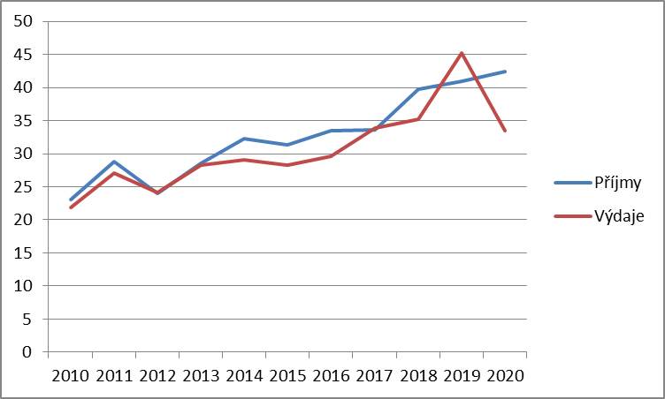
Zdroj: http://monitor.statnipokladna.cz/

Příjmy a výdaje obce na 1 obyvatele
Průměrný příjem na 1 obyvatele za období let 2010 až 2020 dosáhl částky 20 503 Kč/1 rok. Příjem na 1 obyvatele obce se ve sledovaném období zvyšoval každým rokem a nejvíce peněz získala obec v roce 2020, kdy činily příjmy do obecní pokladny na 1 obyvatele 23 763 Kč.
Průměrné výdaje na 1 obyvatele v období let 2010 až 2020 činily 19 247 Kč/1 rok.

Tab. 5.4.1.: Příjmy a výdaje obce na 1 obyvatele
Rok | 2010 | 2011 | 2012 | 2013 | 2014 | 2015 | 2016 | 2017 | 2018 | 2019 | 2020
Příjmy na 1 obyvatele obce (tis. Kč) | 13521 | 17065 | 14097 | 16490 | 18530 | 18008 | 18946 | 19049 | 22400 | 23161 | 23763
Výdaje na 1obyvatele obce | 12811 | 16053 | 14197 | 16357 | 16676 | 16211 | 16769 | 19185 | 19808 | 25614 | 18794
Zdroj: http://monitor.statnipokladna.cz/

Graf č. 5.4.1. : Příjmy a výdaje obce na 1 obyvatele
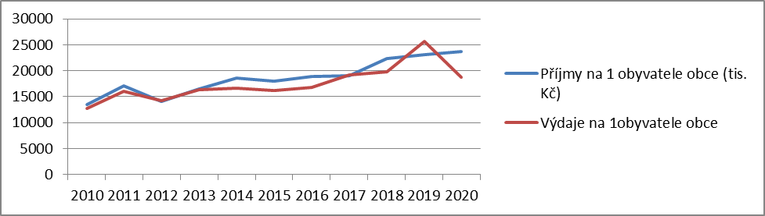
Zdroj: http://monitor.statnipokladna.cz/

Transfery (Dotace)
Nejvíce peněz směřovalo ve sledovaném období let 2010 – 2020 do investičních záměrů obce v roce 2011 (5,9 mil. Kč) a dále v letech 2014 (3,14 mil. Kč), 2018 (3,01 mil. Kč) a 2020 (3,98 mil. Kč).
Tab. 5.5.1 : Přijaté transfery
Rok | 2010 | 2011 | 2012 | 2013 | 2014 | 2015 | 2016 | 2017 | 2018 | 2019 | 2020
Přijaté transfery (mil. Kč) | 2,85 | 8,21 | 2,53 | 3,96 | 5,67 | 3,57 | 4,18 | 2,03 | 5,53 | 3,92 | 7,35
z toho investiční (mil. Kč) | 0,281 | 5,9 | 0,431 | 0,848 | 3,14 | 1,2 | 2,23 | 0 | 3,01 | 0,152 | 3,98
z toho neinvestiční (mil. Kč) | 2,57 | 2,31 | 2,1 | 3,11 | 2,53 | 2,36 | 1,96 | 2,03 | 2,52 | 3,77 | 3,37
Zdroj: http://monitor.statnipokladna.cz/

Graf 5.5.1.: Přijaté transfery
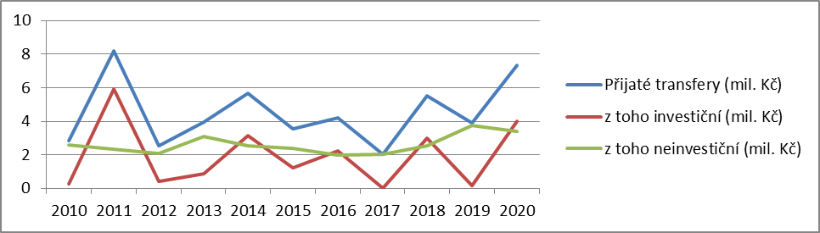
Zdroj: http://monitor.statnipokladna.cz/

HMOTNÉ ZDROJE ÚZEMÍ

Místní komunikace
Obec má od roku 2017 zpracovaný pasport místních komunikací. Celková plocha zpevněných komunikací (dle pasportu místních komunikací) je 282 800 m² (100 %). Z toho je 70 000 m² (25 %) zpevněných místních komunikací.

Z výsledků dotazníkového šetření vyplývá, že 62 % dotazovaných je se stavem místních komunikací v obci spokojeno a 29 % je spokojeno částečně.

Zásobování pitnou vodou
Počet domů, které jsou zásobované pitnou vodou obecním vodovodem, je v místní části Chotoviny 300, Červené Záhoří 200, Jeníčkova Lhota 10, Moraveč 25 a Rzavá 8. Pouze užitkovou vodou (vodovodem) je zásobováno 31 domů v Sedlečku. Počet domů s vlastním zdrojem pitné vody je uveden v tabulce č. 6.2.1.

Tabulka 6.2.1. : Počet domů s vlastním zdrojem pitné vody (studna, vrt)
Název místní části | Počet domů | Název místní části | Počet domů
Chotoviny | 200 | Moraveč | 35
Beranova Lhota | 25 | Polánka | 18
Broučkova Lhota | 24 | Rzavá | 12
Červené Záhoří | 150 | Řevnov | 45
Jeníčkova Lhota | 65 | Sedlečko | 45
Liderovice | 22 | Vrážná | 21
Zdroj: vlastní šetření

Tabulka 6.2.2. : Ceny vodného - obecní vodovod

Rok | 2000 | 2010 | 2011 | 2012 | 2013 | 2014 | 2015 | 2016 | 2017 | 2018 | 2019 | 2020 | 2021
Cena vodného (Kč/1 m³ bez DPH) | 32 | 38 | 38 | 38 | 38 | 38 | 38 | 40 | 40 | 42 | 42 | 42 | 44
Zdroj: vlastní šetření

Tabulka 6.2.3. : Množství fakturované pitné vody

Rok | 2010 | 2011 | 2012 | 2013 | 2014 | 2015 | 2016 | 2017 | 2018 | 2019 | 2020
Fakturace (m³⁾ | 33945 | 36241 | 40694 | 41034 | 45643 | 43299 | 46349 | 48918 | 49503 | 51205 | 54394
Zdroj: vlastní šetření

Spotřeba vody stoupla v roce 2020 ve srovnání s rokem 2010 o 60,2 % a ve stejném období se cena vody zvýšila o 10,5 %.

Z výsledků dotazníkového šetření vyplývá, že 65 % dotazovaných je se zásobováním pitnou vodou v obci spokojeno a 22 % je spokojeno částečně.

22 % dotazovaných se zasazuje o to aby, bylo zajištěno zásobování domácností napojených na obecní vodovod dostatečným množstvím pitné vody zejména v letním období, 10 % upozorňuje na nutnost zvýšení kvality pitné vody a 12 % by uvítalo zřízení obecního vodovodu v té místní části obce, ve které žijí (Řevnov, Jeníčkova Lhota).

Odpadní vody
Hospodaření s odpadními vodami v obci je uvedeno v tabulce 6.3.1. Z celkového počtu domů je 521 (55,4 %) napojeno ČOV, 67 (7,1 %) má vlastní ČOV, 266 (28,3 %) má vlastní jímku, 57(6 %) je napojeno na místní kanalizaci určenou pro odvod srážkových vod a 29 (3,2 %) má přímý odvod odpadních vod do vodotečí.

Tabulka 6.3.1.: Hospodaření s odpadními vodami v obci

Název místní části | Počet domů napojených na (obecní) ČOV: | Počet domů s vlastní ČOV: | Počet domů napojených na místní kanalizaci určenou pro odvod srážkových vod: | Počet domů napojených na jímku (bez čističky) : | Počet domů s přímým odvodem odpadních vod do vodotečí:
Chotoviny | 300 | 35 | 0 | 30 | 0
Beranova Lhota | 0 | 6 | 7 | 12 | 0
Broučkova Lhota | 0 | 4 | 2 | 18 | 0
Červené Záhoří | 213 | 0 | 0 | 25 | 0
Jeníčkova Lhota | 8 | 5 | 20 | 28 | 10
Liderovice | 0 | 0 | 0 | 19 | 3
Moraveč | 0 | 5 | 0 | 38 | 5
Polánka | 0 | 0 | 8 | 10 | 0
Rzavá | 0 | 0 | 0 | 9 | 3
Řevnov | 0 | 5 | 10 | 25 | 5
Sedlečko | 0 | 5 | 10 | 33 | 3
Vrážná | 0 | 2 | 0 | 19 | 0
Celkem | 521 | 67 | 57 | 266 | 29

Zdroj: vlastní šetření

Tabulka 6.3.2. : Vývoj ceny stočného (bez DPH)
Rok | 2010 | 2011 | 2012 | 2013 | 2014 | 2015 | 2016 | 2017 | 2018 | 2019 | 2020 | 2021
Cena stočného Kč za 1m³(bez DPH) | 10 | 10 | 12,77 | 14 | 15 | 15 | 15 | 15 | 15 | 16 | 16 | 17
Zdroj: vlastní šetření

Tabulka 6.2.3. : Fakturace stočného

Rok | 2010 | 2011 | 2012 | 2013 | 2014 | 2015 | 2016 | 2017 | 2018 | 2019 | 2020
Fakturace (m³⁾ | 56348 | 53279 | 53142 | 53159 | 49676 | 44491 | 49866 | 50321 | 50976 | 52823 | 63667
Zdroj: vlastní šetření

Graf 6.3.1.: Nakládání s odpadními vodami v obci

Z výsledků dotazníkového šetření, do kterého se zapojilo 69 obyvatel obce Chotoviny, vyplývá, že 65 % dotazovaných je se stávajícím stavem kanalizace a hospodaření s odpadními vodami v obci spokojeno a 16 % je spokojeno částečně.

17 % dotazovaných by uvítalo vybudování společné obecní kanalizace v místních částech obce (Jeníčkova Lhota, Řevnov, Moraveč) a 7 % se zasazuje o zlepšení procesu čištění odpadních vod v obecní čističce případně o vybudování nové obecní čističky/čističek.

Hospodaření s odpady
Ve všech místních částech kromě Rzavé se nachází sběrné nádoby (kontejnery) na sklo a plasty. Kontejnery na papír jsou v Chotovinách, Beranově Lhotě, Červeném Záhoří, Jeníčkově Lhotě, Broučkově Lhotě, Polánce a Řevnově. Sběrná nádoba na kov je v Chotovinách, kde je také sběrný dvůr pro celou obec. Vývoj poplatku za komunální odpad na 1 stálého obyvatele za rok je uveden v tabulce č. 6.4.1.

Tabulka 6.4.1.: Vývoj poplatku za komunální odpad
Rok | 2000 | 2011 | 2013 | 2021
Výše poplatku | 60 | 500 | 550 | 590

Zdroj: vlastní šetření

Z výsledků dotazníkového šetření, vyplývá, že 54 % dotazovaných je se stávajícím stavem hospodaření s komunálními odpady v obci spokojeno a částečně je spokojeno 38 % dotazovaných.
Celkem 40 % respondentů zastává názor, že by měly být kontejnery na sběr odpadu vyváženy častěji, což by přispělo k udržování pořádku v okolí kontejnerů, 17 % dotazovaných upozorňuje na to, že chybí kontejnery na sběr papíru a plastů, zejména v místních částech obce a dále by uvítali kontejnery na sběr oleje, elektroodpadu, kovů a plechovek od nápojů.

Zásobování domácností energiemi
V místní části Chotoviny a Červené Záhoří byla v roce 1994 provedena plynofikace. 150 instalovaných plynových přípojek je v Chotovinách (z toho je 100 přípojek používáno) a 100 v Červeném Záhoří (z toho je 70 přípojek používáno). Počet domácností, které jsou vytápěny elektřinou, uhlím a které využívají k vytápění dřevo, je uveden v tabulce č. 6.5.1.

Tabulka 6.5.1. Odhad podílu užívaného paliva
Název místní části | Odhad podílu v místě užívaného paliva (%):
Název místní části | - plyn | - elektřina | - uhlí | - dřevo | - obnovitelné zdroje energie*
Chotoviny | 25 | 20 | 25 | 10 | 20
Beranova Lhota | 0 | 10 | 40 | 20 | 30
Broučkova Lhota | 0 | 20 | 40 | 30 | 10
Červené Záhoří | 25 | 20 | 25 | 10 | 20
Jeníčkova Lhota | 0 | 20 | 35 | 25 | 20
Liderovice | 0 | 20 | 40 | 30 | 10
Moraveč | 0 | 20 | 35 | 25 | 20
Polánka | 0 | 20 | 40 | 30 | 10
Rzavá | 0 | 20 | 40 | 30 | 10
Řevnov | 0 | 20 | 35 | 25 | 20
Sedlečko | 0 | 20 | 40 | 30 | 10
Vrážná | 0 | 20 | 40 | 30 | 10
*/ Tepelná čerpadla, využití solární energie
Zdroj: vlastní šetření

Z výsledků dotazníkového šetření vyplývá, že 41% dotazovaných obyvatel je se stávajícím stavem zásobování domácností energiemi a teplem v obci spokojeno a 20 % je spokojeno jen částečně.

13 % respondentů zdůrazňuje nutnost odstranění starých kotlů na tuhá paliva, které svým kouřem znečišťují během zimního období ovzduší, 4 % doporučují zvýšit osvětu ohledně dotační politiky na podporu zavádění obnovitelných zdrojů energie a také zlepšení informovanosti obyvatel o nevhodnosti spalování plastových lahví, dřevotřísek apod., 6 % se vyslovilo pro plynofikaci zbývajících místních částí obce a zřízení centrálního vytápění bytovek v Chotovinách.

Služby pro obyvatele
V obci je zajištěn přístup k internetu - vzduchem i kabelem. Dostupnost signálu mobilního operátora O2, T-mobile a Vodafone je na některých místech v obci nedostatečný.

Obchod s potravinami je v místní části Chotoviny a Řevnov. V Chotovinách a Červeném Záhoří je také pošta a Czech-point. V místě není bankomat.

Se stavem služeb pro obyvatele je dle výsledků dotazníkového šetření spokojeno 41 % a částečně spokojeno 41 % dotazovaných.

Prodejnu drogerie, domácích a zahradnických potřeb v obci by uvítalo 12 %, bankomat 7 % a kadeřnictví a pedikúru 4 % respondentů.

Hromadná doprava
Ve všech místních částech obce (kromě Broučkovy Lhoty) je zajištěno autobusové spojení a v Chotovinách i spojení vlakové. Počet vlakových spojů ze zastávky Chotoviny do okresního města Tábor je 12 spojů denně, v sobotu a v neděli shodně 9. Přehled autobusových spojů do okresního města ve všední den a o víkendu je uveden v tabulce č. 6.7.1

Tabulka 6.7.1. : Počet vlakových a autobusových spojů do okresního města Tábor
Název místní části | Počet spojů ve všední den  Bus/vlak | Počet spojů  v sobotu | Počet spojů v neděli
Chotoviny | 4/12 | 0/9 | 1/9
Beranova Lhota | 4/0 | 0/0 | 0/0
Broučkova Lhota | 0/0 | 0/0 | 0/0
Červené Záhoří | 4/0 | 0/0 | 0/0
Jeníčkova Lhota | 9/0 | 0/0 | 1/0
Liderovice | 3/0 | 0/0 | 0/0
Moraveč | 5/0 | 0/0 | 0/0
Polánka | 4/0 | 0/0 | 0/0
Rzavá | 5/0 | 0/0 | 0/0
Řevnov | 3/0 | 0/0 | 0/0
Sedlečko | 1/0 | 0/0 | 0/0
Vrážná | 4/0 | 0/0 | 0/0
Zdroj: jizdnirady.cz, srpen 2021

Z dotazníkového šetření vyplývá, že 51 % dotazovaných je plně a 32 % částečně spokojeno s nabídkou spojů hromadné dopravy v obci.

26 % respondentů se vyslovilo pro navýšení počtu vlakových a/nebo autobusových večerních a víkendových spojů do okresního města a 6 % denních spojů do místních částí obce (Řevnov, Jeníčkova Lhota). 7 % dotazovaných by uvítalo zastřešení a případně i lepší vybavení autobusových zastávek v místních částech obce.

Cestovní ruch
V Chotovinách se nachází čtyři rekreační ubytovací zařízení s kapacitou 80 lůžek, v Červeném Záhoří tři s kapacitou 40 lůžek a v Moravči dvě s kapacitou 40 lůžek.
Nejluxusnější ubytovací zařízení v obci je čtyřhvězdičkový hotel Gold s 25 ti dvoulůžkovými pokoji. Oproti roku 2015 se kapacita rekreačních lůžek na území obce zvýšila o 50 rekreačních lůžek.

Chotovinami, Červeným Záhořím, Jeníčkovou Lhotou, Liderovicemi a Sedlečkem prochází cyklotrasa. Všemi místními částmi prochází značená pěší trasa. Možnost provozovat jízdu na koni je ve Vrážném.

V Chotovinách je Muzeum historických vozidel pana Janeckého, ve kterém je umístěno 80 exponátů auto a motocyklových veteránů, historických zemědělských strojů a spotřebních předmětů. Muzeum organizuje srazy veteránů a zapůjčuje historická vozidla.

Analýza silných a slabých míst

1. Charakteristika území, přírodní a historické zdroje
Silná místa | Slabá místa
- Vynikající dopravní dostupnost – dálniční sjezd, železnice (1.2)  - Charakteristické stromové aleje (1.6)  - Aktualizovaný územní plán (1.8) | - Vysoké zornění zemědělské půdy (1.3)  - Lesy poškozené kůrovcovou kalamitou (1.4)  - Vodní plochy nelze využívat k rekreaci  (chov ryb) (1.5)  - Negativní vliv zimní topné sezony na kvalitu ovzduší (1.7)

2. Lidské zdroje
Silná místa | Slabá místa
- V posledních desetiletích roste počet obyvatel obce (2.1)  - Kladný migrační přírůstek obyvatel (2.3)  - Nižší průměrný věk obyvatel ve srovnání s průměrem ČR (2.5)  - Růst zájmu obyvatel o věci veřejné (2.9) | - Nízký přirozený přírůstek obyvatel (2.3)  - Nízký podíl žen na počtu obyvatel obce (2.6)  - Nižší podíl vysokoškoláků než je průměr ČR (2.8)

3. Sociální zdroje
Silná místa | Slabá místa
Spolková činnost (3.1)
- Spolková činnost  - Hojně navštěvované jarní a podzimní Zahradnické výstavy | - Nízký podíl mladých lidí zapojených do činností spolků  - Nízký podíl žen zapojených do činností spolků
Sportovní vyžití (3.2)
- Sportovní hala  - Aktivity sportovního klubu Sokol Chotoviny (fotbal, kuželky) | - Chybí možnosti rekreačního koupání  - Chybí volně přístupné kvalitní sportoviště  - Chybí dětská hřiště a sportovní koutky v místních částech
Kulturní vyžití (3.3)
- Obec vlastní Kulturní dům | - Nízká nabídka koncertů živé vážné i moderní hudby  - Nízká nabídka divadelních představení  - Chybí zábavy a diskotéky pro mladé lidi i seniory  - Chybí veřejné filmové produkce (kino)  (Pozn.: OVLIVNĚNO COVIDEM)
Školství (3.3)
- Dostatečná kapacita MŠ a ZŠ
- MŠ a ZŠ navštěvují děti z okolních obcí
Péče o seniory (3.4)
- Služby pro seniory | - Nízký počet spojů hromadné dopravy umožňujících návštěvu zdravotnických zařízení  - Chybí zařízení, které by seniorům umožňovalo setrvat v domácím prostředí co nejdéle  (Dnes je již možné využít služeb pečovatelské služby Borotín)
Zdravotnictví (3.5)
- Chybí ordinace dětského lékaře
- Chybí lékárna

4. Ekonomické zdroje
Silná místa | Slabá místa
- Velký počet obyvatel obce zaměstnaných v místních firmách
- Nízká míra nezaměstnanosti

5. Finanční zdroje
Silná místa | Slabá místa
- Zvyšující se růst příjmů obce v posledních letech
- Úspěchy obce při získávání investičních dotací
- Nízká zadluženost obce (vyrovnané rozpočty)

6. Hmotné zdroje
Silná místa | Slabá místa
Pozemní komunikace (6.1)
- Dobrý stav místních komunikací | - Chybí chodníky
Pitná voda (6.2)
- Nedostatek pitné vody v letním období
- Nestabilní kvalita pitné vody v obecním vodovodu (kalná voda)
- V místních částech obce není vodovod
Odpadní vody (6.3)
- Pouze 62,5 % domů je napojeno na ČOV
- Chybí obecní kanalizace v místních částech

Komunální odpady (6.4)
- Kontejnery na sběr odpadu nejsou včas vyváženy
- Chybí kontejnery na sběr papíru a plastů v místních částech (vyřešeno v září 2021)
- Malé množství kontejnerů na sběr elektroodpadu, kovů a plechovek
Zásobování energiemi (6.5)
- Plynofikace Chotovin a Červeného Záhoří | - Z 250 zřízených plynových přípojek je používáno pouze 170  - Nejsou plynofikovány místní části  - Nízké využití zdrojů obnovitelné energie v domácnostech
Služby pro obyvatele (6.6)
- Obchod s potravinami ve dvou místních částech | - Chybí prodejna drogerie, zahradnických potřeb a potřeb pro domácnost  - Chybí bankomat
Hromadná doprava (6.7)
- Dostatek vlakových a autobusových spojů z Chotovin do Tábora ve všední dny  - Vlakové spojení z Chotovin do Tábora o víkendech | - Nedostatek autobusových spojů do okresního města ve všední dny i o víkendech z místních částí
Cestovní ruch (6.8)
- Dostatek ubytovacích kapacit  - Muzeum veteránů p. Janeckého | - Nedostatek významných turistických atraktivit

NÁVRHOVÁ ČÁST

Sběr podkladů pro přípravu strategického plánu obce
8.1.1. Dotazníkové šetření
V období červen-červenec 2021 bylo provedeno dotazníkové šetření mezi obyvateli obce Chotoviny. Šetření se zúčastnilo a dotazník vyplnilo 69 obyvatel obce. Dotazník vyplnilo 42 žen a 27 mužů ve věku 14 až 79 let.
Dotazník viz.příloha č. 1 obsahoval 14 otázek, které bezprostředně souvisely s každodenním životem v obci. Zabývají se těmito tématy: kulturní vyžití, sportovní vyžití, zdravotní péče, péče o seniory, místní komunikace, pitná voda, odpadní vody, komunální odpad, zásobování energiemi, služby pro obyvatele, hromadná doprava, životní prostředí a společenský život v obci.
Na každé téma byla zadána jedna otázka „uzavřená“ a jedna „otevřená“. Patnáctá otázka byla pouze otevřená.
Na „otevřené“ otázky odpovídali respondenti označením odpovědi, která nejlépe vystihovala jeho názor na dané téma.
V otázkách „otevřených“ svou odpověď respondenti stručně zapsali svůj názor na dané téma.
8.1.2. Odpovědi na „otevřené“ otázky
Vyhodnocení odpovědí 69 respondentů na „otevřené“ otázky jsou zařazeny do textu analytické části strategie. Pro přehlednost jsou zapsány kurzívou a jsou zařazeny do té kapitoly respektive podkapitoly dokumentu, který se dotazovaným tématem zabývá a byly výchozím informačním zdrojem pro přípravu Analýzy silných a slabých míst.
8.1.3. Odpovědi na „uzavřené“ otázky
Tabulka 8. 1. 3. 1 : Vyjádření spokojenosti respondentů s řešením tématu
Téma otázky: | Relativní vyjádření (%) spokojenosti/nespokojenosti nebo částečné spokojenosti respondentů s řešením tématu:
 | Ano | Ne | Částečně | Celkem
kulturní vyžití | 54 | 5 | 41 | 100
sportovní vyžití | 51 | 8 | 41 | 100
zdravotní péče | 37 | 10 | 53 | 100
péče o seniory | 77 | 4 | 19 | 100
místní komunikace | 63 | 7 | 30 | 100
pitná voda | 67 | 11 | 22 | 100
odpadní vody | 69 | 14 | 17 | 100
komunální odpad | 55 | 6 | 39 | 100
zásobování energiemi-vytápění | 43 | 35 | 22 | 100
služby pro obyvatele | 44 | 13 | 43 | 100
hromadná doprava | 55 | 11 | 34 | 100
životní prostředí | 67 | 7 | 26 | 100
společenský život | 66 | 3 | 31 | 100

Graf 8. 1. 3. 1. : Vyjádření spokojenosti respondentů s řešením tématu
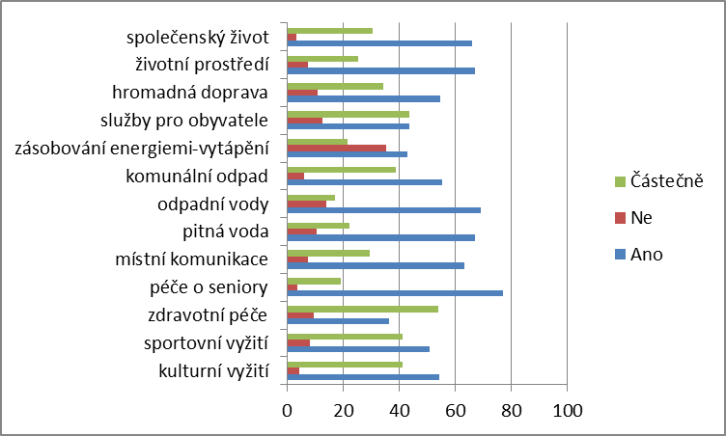

Tabulka 8.1.3.2 : Tři nejlépe a tři nejhůře hodnocená témata – s odpovědí „Spokojen/a“
péče o seniory | 77 | služby pro obyvatele | 44
odpadní vody | 69 | zásobování energiemi-vytápění | 43
životní prostředí, pitná voda | 67 | zdravotní péče | 37

Tabulka 9.1.3.3 : Tři nejlépe a tři nejhůře hodnocená témata – s odpovědí „Částečně spokojen/a“
zdravotní péče | 54 | zásobování energiemi-vytápění, pitná voda | 22
služby pro obyvatele | 44 | péče o seniory | 19
sportovní vyžití, kulturní vyžití | 41,41 | odpadní vody | 17

Tabulka 8.1.3.4: Tři nejlépe a tři nejhůře hodnocená témata – s odpovědí „Nespokojen/a “
zásobování energiemi-vytápění | 35 | kulturní vyžití | 4
odpadní vody | 14 | péče o seniory | 4
služby pro obyvatele | 13 | společenský život | 3

Vybrané prioritní oblasti
Výsledky provedeného dotazníkového šetření mezi obyvateli obce Chotoviny se staly vodítkem pro určení prioritních oblasti, v rámci kterých bude v období let 2022-2028 realizovány strategické a operační cíle, prostřednictvím kterých budou eliminovány aktuálně zjištěné problémy obce.

8.2.1 Stanovené prioritní oblasti
Prioritní oblasti byly stanoveny na základě zjištěných požadavků obyvatel obce Chotoviny. Jedná se o tyto okruhy priorit:

- Zdraví, sportovní a rekreační vyžití
- Kulturní a společenský život v obci
- Služby pro obyvatele
- Infrastruktura, zásobování energiemi a životní prostředí

Formulace vize
Vize:
Obec v nadcházejících letech nabídne důstojné podmínky pro život všech skupin místních obyvatel
s důrazem na naplňování potřeb mladých lidí, žen a seniorů.

Stanovené strategické cíle a opatření
    - Strategický cíl č. 1
Strategický cíl 1 (SC1) – Zajištěním podmínek pro rozšíření nabídky a zvýšení kvality zdravotní péče a rozvoje zdravého životního stylu obyvatel přispět k navýšení lidského kapitálu obce
V rámci strategického cíle SC1 budou realizována níže uvedená strategická opatření, která budou naplňována realizací projektů, jak jsou uvedeny v Zásobníku projektů, který je nedílnou součástí této Strategie, a také dalších projektů, které přispějí k naplňování těchto opatření:
SO 1.1 - Zachování ordinace obvodního lékaře a zubního lékaře.
SO 1.2 – Zajištění ordinace dětského lékaře.
SO 1.3 – Zajištění lékárny případně obdobné služby, kterou bude zajištěna distribuce léků obyvatelům obce.
SO 1.4. - Vybudování víceúčelového volně přístupného sportoviště.
SO 1.5 – Rozšíření dětských koutků a tělocvičných plácků a vytváření vycházkových okruhů.
SO1.6 - Zajištění možnosti rekreačního koupání v obci.

8.4.2 Strategický cíl č. 2
Strategický cíl 2 (SC2) – Rozšířením nabídky kulturního kalendáře obce a podporou spolkových aktivit zamezit dalším škodám na sociálním kapitálu obce napáchaných pandemií COVID-19
V rámci strategického cíle SC2 budou realizována níže uvedená strategická opatření.
SO 2.1 - Rozšíření nabídky kulturního kalendáře obce o akce typu: koncerty vážné a populární hudby, divadelní představení, filmová představení, zábavy a diskotéky apod.
SO 2.2 – Podpora tradičních i stávajících akcí pořádaných místními spolky s cílem navázat a dále rozvíjet úspěšné aktivity místních spolků a občanů.

8.4.3 Strategický cíl č. 3
Strategický cíl 3 (SC3): Vytvářet podmínky pro zachování a rozvoj stávajících a vzniku nových služeb pro obyvatele obce, včetně služeb hromadné dopravy
V rámci strategického cíle SC2 budou realizována níže uvedená strategická opatření.
Zachování a rozvoj služeb v obci bude závislý především na celkovém rozvoji obce a růstu počtu obyvatel.
SO 3.1 – Rozšíření nabídky spojů hromadné dopravy do okresního města.
8.4.5 Strategický cíl č. 4
Strategický cíl č. 4 (SC4): Zlepšováním technické infrastruktury obce přispívat ke zvyšování kvality života obyvatel obce
V rámci strategického cíle SC4 budou realizována níže uvedená strategická opatření, která budou naplňována realizací projektů, jak jsou uvedeny v Zásobníku projektů, který je nedílnou součástí této Strategie, a také dalších projektů, které přispějí k naplňování těchto opatření:
SO 4.1 - Pokračovat v pravidelných opravách povrchu místních komunikací.
SO 4.2 – Budování chodníků.
SO 4.3- Zajištění dodávek dostatečného množství kvalitní pitné vody do všech domácností v obci.
SO 4.4 – Intenzifikace ČOV a zvýšení podílu domácností napojených na ČOV.
SO 4.5 - Zvyšovat kvalitu veřejného prostoru.
SO 4.6 – Podpora zásobování domácností energiemi přátelskými k životnímu prostředí (osvěta).
SO 4.7 – Zavádění moderních technologií pro snížení energetické náročnosti obecních budov a zařízení
SO 4. 8 – Zvýšit počet informačních kanálů ve směru k občanům.

PŘÍLOHY

Příloha 1: DOTAZNÍK – pro přípravu STRATEGIE OBCE CHOTOVINY 2022 -2028

Č.o. | Otázka | Odpověď
0a | Žijete přímo v Chotovinách? | - ANO  - NE
0b | Žijete v některé z místních částí obce Chotoviny? | - ANO  - NE
0c | Jste muž /žena? | M Ž
0d | Kolik vám je let?

1) SPOLKY
Č. o. | Otázka | Odpověď
1a | Jste aktivní/m členkou/členem některého spolku, který působí ve vaší obci? | - ANO  - NE  - JSEM ČLENEM VÍCE SPOLKŮ
1b | Účastníte se akcí kulturních, sportovních, prodejních apod.)pořádaných spolky, které působící na území vaší obce? | - ANO  - NE  Pokud jste odpověděli ANO, tak:  - AKTIVNĚ  - PASIVNĚ
1c | Napište název akce, kterou každoročně některý z místních spolků pořádá, považujete za nejzdařilejší?

2) KULTURNÍ VYŽITÍ
Č. o. | Otázka | Odpověď
2a | Jste spokojen/a s kulturním životem ve vaší obci? | a) ANO  b) NE  c) ČÁSTEČNĚ
2b | Jaká/é kulturní akce vám chybí?

3) SPORTOVNÍ VYŽITÍ
Č. o. | Otázka | Odpověď
3a | Jste spokojen/a s možnostmi sportovního vyžití ve vaší obci? | a) ANO  b) NE  c) ČÁSTEČNĚ
3b | Napište, co v oblasti sportovního vyžití ve vaší obci postrádáte (může se jednat o akce, zařízení, vybavení stávajících prostor apod.)?

4) ZDRAVOTNÍ PÉČE
Č. o. | Otázka | Odpověď
4a | Jste spokojen/a s úrovní zdravotní péče ve vaší obci? | a) ANO  b) NE  c) ČÁSTEČNĚ
4b | Napište, co v oblasti zdravotní péče ve vaší obci postrádáte (může se jednat o lékaře specialistu, vybavení prostor apod.)?

5) PÉČE O SENIORY
Č. o. | Otázka | Odpověď
5a | Jste spokojen/a s úrovní péče o seniory ve vaší obci? | a) ANO  b) NE  c) ČÁSTEČNĚ
5b | Napište, co v oblasti péče o obyvatele v seniorském věku ve vaší obci postrádáte?

6) MÍSTNÍ KOMUNIKACE
Č. o. | Otázka | Odpověď
6a | Jste spokojen/a se stavem místních komunikací v místě vašeho bydliště? | a) ANO  b) NE  c) ČÁSTEČNĚ

7) PITNÁ VODA
Č. o. | Otázka | Odpověď
7a | Jste spokojen/a se zásobováním pitné vody v místě svého bydliště? | a) ANO  b) NE  c) ČÁSTEČNĚ
7b | Co by se mělo zlepšit v zásobování pitnou vodou v obci?

8) ODPADNÍ VODY
Č. o. | Otázka | Odpověď
8a | Jste spokojen/a s řešením problematiky odpadních vod z v místě svého bydliště? | a) ANO  b) NE  c) ČÁSTEČNĚ
8b | Co by se mělo zlepšit v hospodaření s odpadními vodami  v obci?

9) KOMUNÁLNÍ ODPAD
Č. o. | Otázka | Odpověď
9a | Jste spokojen/a se sběrem, tříděním a odvozem komunálního odpadu v místě svého bydliště? | a) ANO  b) NE  c) ČÁSTEČNĚ
9b | Co by se mělo zlepšit v hospodaření s komunálním odpadem v obci?

10) ZÁSOBOVÁNÍ ENERGIEMI - VYTÁPĚNÍ
Č. o. | Otázka | Odpověď
10a | Využíváte při vytápění své domácnosti obnovitelné zdroje energie (dřevo, štěpky, pelety, sluneční energie, tepelné čerpadlo)? | a) ANO  b) NE  c) ČÁSTEČNĚ
10b | Mělo by dojít k nějakým změnám ve vytápění (zásobování teplem) domácností a firem ve vaší obci? Pokud ano, tak k jakým?

11) SLUŽBY PRO OBYVATELE
Č. o. | Otázka | Odpověď
11a | Je podle vašeho názoru ve vaší obci dostatečně široká nabídka služeb pro obyvatele? | a) ANO  b) NE  c) ČÁSTEČNĚ
11b | Jaké nové služby, byste ve vaší obci uvítal/a?

12) HROMADNÁ DOPRAVA
Č. o. | Otázka | Odpověď
12a | Jste spokojen/a s nabídkou spojů hromadné dopravy (vlak, autobus) ve vaší obci? | a) ANO  b) NE  c) ČÁSTEČNĚ
12b | Co by se mělo v oblasti hromadné dopravy ve vaší obci zlepšit?

13) ŽIVOTNÍ PROSTŘEDÍ
Č. o. | Otázka | Odpověď
13a | Jste spokojen/a se stavem životního prostředí ve vaší obci a jejím okolí? | a) ANO  b) NE  c) ČÁSTEČNĚ

14) SPOLEČENSKÝ ŽIVOT
Č. o. | Otázka | Odpověď
14a | Jste spokojen/a se společenským životem ve vaší obci? | a) ANO  b) NE  c) ČÁSTEČNĚ
14b | Co považujete za problém (samozřejmě kromě pandemické situace COVID 19) rozvoje společenského života ve vaší obci?

15) VAŠE DOPORUČENÍ …
Č. o. | Otázka | Odpověď
15a | Co by mělo být podle vašeho názoru ve vaší obci prioritně řešeno v následujících letech?

Příloha 2: Plánované projekty
Klíčové slovo | Klíčové slovo | Klíčové slovo | Název projektu | Termín realizace | Náklady (mil. Kč)  + DPH | Technická dokumentace Ano/Ne | Pozn.
Infrastruktura | Voda | Pitná voda | Napojení na JVS | 2024-28 | 50 | Ne
Infrastruktura | Voda | Pitná voda | Obnova VŘ Osvobození  Rudé armády  Javorová | 2024-26 | 10 | Ne
Infrastruktura | Voda | Odpadní voda | Obnova kanalizace  Osvobození  Rudé armády  Javorová | 2024-26 | 10 | Ne
Infrastruktura | Voda | Pitná voda | Výstavba vodovodu Vrážná | 2024-28 | 3 | Ano
Infrastruktura | Komunikace | Chodníky | Výstavba chodníku Vrážná | 2024-28 | 2 | Ano
Infrastruktura | Voda | Pitná voda | Obnova VŘ Lomená 2. etapa | 2022 | 1 | Ano
Infrastruktura | Voda | Odpadní voda | Obnova kanalizace Lomená  2. etapa | 2022 | 1,5 | Ano

Klíčové slovo | Klíčové slovo | Klíčové slovo | Název projektu | Termín realizace | Náklady (mil. Kč)  + DPH | Technická dokumentace Ano/Ne | Pozn.
Infrastruktura | Voda | Odpadní voda | ČOV  intenzifikace | 2025 | 10 | Ne
Infrastruktura | Voda | Odpadní voda | Odbahnění a doplnění předčištění biologických rybníků | Do roku 2027 | 10 | Ne
Infrastruktura | Voda | Pitná voda | Obnova VŘ Sedlečko | 2022-25 | 3 | Ne
Infrastruktura | Voda | Pitná voda | Propoj do průmyslové zóny | 2023-24 | 1 | Ano
Infrastruktura | Komunikace |  | Přístupová cesta do zámečnictví J. Lhota | 2022 | 1 | Ne
Infrastruktura | Voda | Pitná voda | Rozšíření VŘ J. Lhota | 2026-28 | 6 | Ne
Infrastruktura | Veřejné osvětlení |  | Rekonstrukce veřejného osvětlení, modernizace | 2024-28 | 3 | Ne
Infrastruktura | Komunikace |  | Chodníky J. Lhota | 2023-26 | 2 | Ne
Infrastruktura | Komunikace |  | Broučkova Lhota | 2022 | 1 | Ne
Občanská vybavenost | Sport a rekreace | Sportovní hala | Odhlučnění SH | 2022- 23 | 1,5 | Ne

Klíčové slovo | Klíčové slovo | Klíčové slovo | Název projektu | Termín realizace | Náklady (mil. Kč)  + DPH | Technická dokumentace Ano/Ne | Pozn.
Občanská vybavenost | Škola |  | Rekonstrukce budovy 1. st. ZŠ | 2022-23 | 5,5 | Ano
Občanská vybavenost | Sport a rekreace |  | Víceúčelové hřiště | 2023-24 | 10 | Ne
Občanská vybavenost | Sport a rekreace |  | Rekonstrukce zázemí fotbalového hřiště | 2026-28 | 6 | Ne
Občanská vybavenost | Sport a rekreace |  | Automatické zavlažování | 2026-28 | 0,5 | Ne
Občanská vybavenost |  |  | Rekonstrukce prádelny na Polánce | 2023-26 | 1,5 | Ne
Příroda a krajina | Rybníky |  | Odbahnění a rekonstrukce hráze rybníka Polánecký | 2023-24 | 5 | Ano
Infrastruktura | Komunikace | Chodníky | Chodník v ulici Táborská | 2023-28 | 10 | Studie
Infrastruktura | Komunikace |  | Vycházkové okruhy Chotoviny  a okolí | 2023-28 | 2 | Ne
 | Veřejný prostor |  | Úprava středu obce Chotoviny  a J. Lhota | 2023-26 | 1 | Ne

